El Departamento Académico del Instituto Raimon Gaja, S.L.

CERTIFICA

Que <<NombreAlumno>> con <<DocumentoIdentidad>> matriculado/a en el <<nombreCurso>> impartido en la modalidad presencial durante el periodo académico <<añoCurso>> con una carga lectiva de <<Etcs>>, ha obtenido las calificaciones siguientes:

Cód. | Asignatura | Calificación
Nota Media General

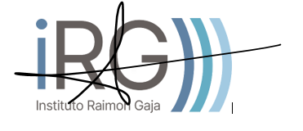
Para que así conste, firmo la presente en Barcelona a fecha <<fechaLarga>>

Departamento Académico Instituto Raimon Gaja
Instituto Raimon Gaja, S.L con núm. CIF: B56488687. Inscrita en el Registro Mercantil de Barcelona con fecha 18/10/2023. Folio 122. Tomo 48.980. Inscripción 1ª Hoja B-603323

